18,19,20 гр. 3 ступень-5 лет. ИЗО.
Уважаемые родители! Предлагаем вашему вниманию следующее задание по изобразительному искусству.
Тема: «Пингвин на льдине»
Задачи: Познакомить детей с пингвинами и средой их обитания. Расширить знания об окружающем мире. Учить последовательно рисовать пингвинов. Работа с красками и цветными карандашами в смешенной технике.

Рассмотрим с детьми картину или образец с пингвинами.
Как вы думаете, ребята, пингвины - животные или птицы?
Почему вы так думаете?
Кто знает, где живут пингвины?

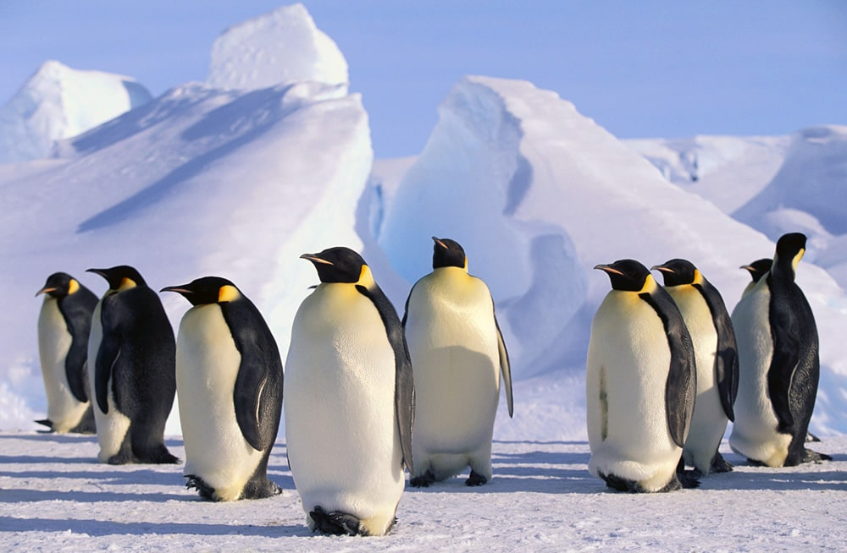
Пингвины – птицы не северные, а южные, потому что обитают только в Южном полушарии. Тысячи лет назад предки этих неуклюжих птиц парили в воздухе не хуже своих крылатых собратьев – других птиц. Жизнь на берегу морей и океанов вынуждала пингвинов часто спасаться в воде, и постепенно они научились плавать, помогая себе крыльями удерживаться на воде. От подобных купаний крылья пингвинов превратились в ласты и потеряли способность сгибаться. Так как пингвины плавали, загребая воду крыльями, как вёслами, они совсем разучились летать.
Пингвины не боятся людей и очень любопытны. Большую часть времени пингвины живут на льдинах. В море и теплее, и пищи достаточно. Питаются пингвины рыбой. Ребята, давайте нарисуем пингвина.

1.Сначала нарисуем фон. Разделим лист бумаги пополам и верхнюю часть закрасим фиолетовым, сиреневым или розовым цветом (по желанию детей).

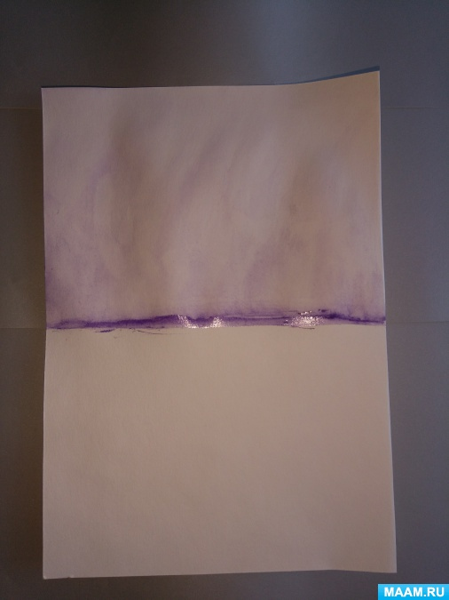

2.Переходим к рисованию туловища и головы. Сначала намечаем всё простым карандашом, затем раскрашиваем красками.
У маленьких пингвинов голова круглая, туловище в виде яйца. Белой гуашью нарисуем голову и туловище.

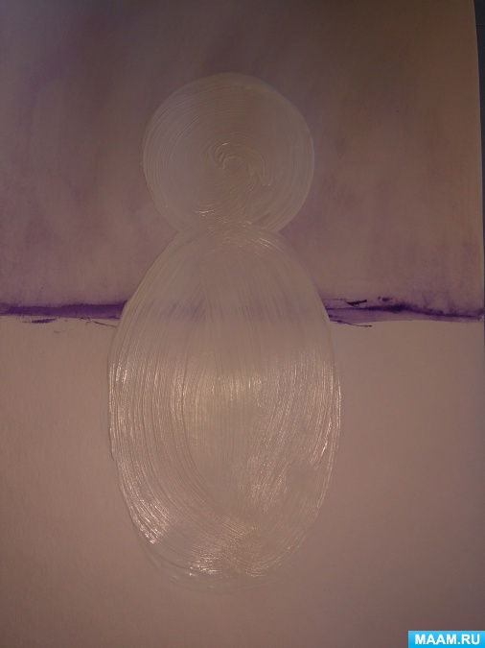

3.Дальше разделим круг и овал пополам и закрасим половинки чёрным цветом.
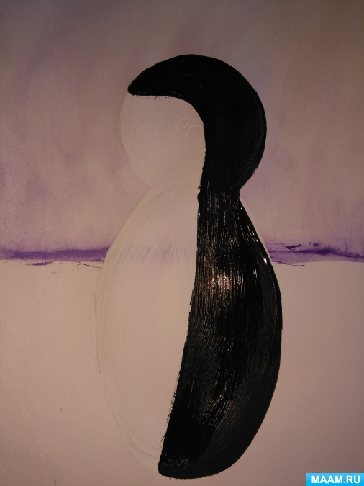

4.Восковыми карандашами рисуем острый клюв, крылья в виде листочков, хвост. Ноги с перепонками служат им в воде рулём. Ноги похожи на лапы уток и гусей.

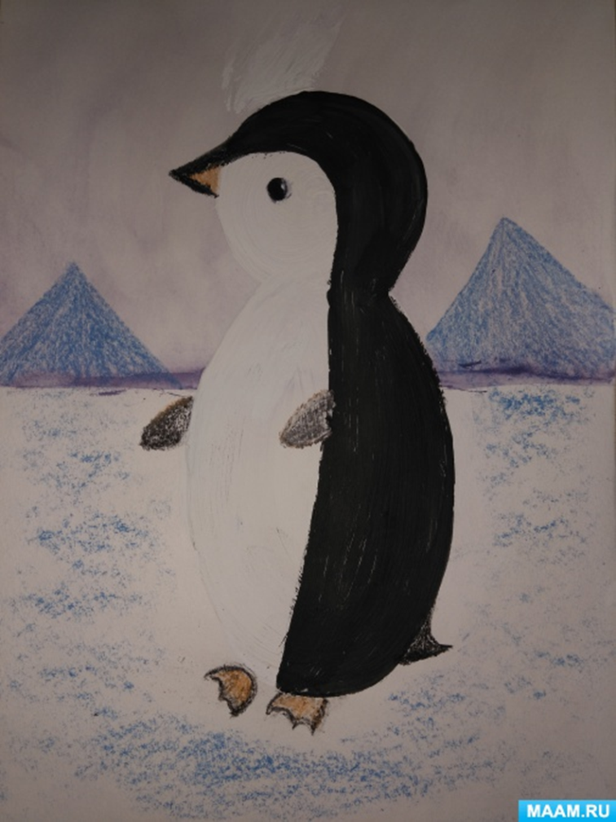
5. Дорисуйте на заднем плане горы цветными или восковыми карандашами, оттените снег синим или голубым цветом.

